1. Escribe este código en un archivo

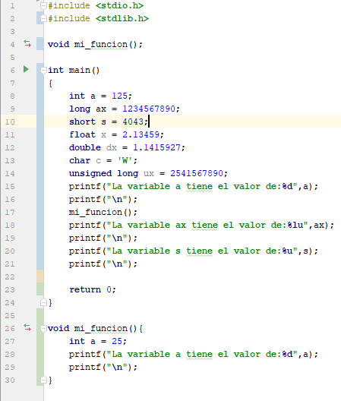

1. ¿Cuál editor de texto utilizaste? Codeblocks
2. ¿Qué otros editores de texto hubieses podido utilizar? Visual studio, dev c++, clion
3. ¿Por qué no usaste Word? (estoy muy cómodo en codeblocks)
4. Compila el archivo desde la línea de comando (usando gcc).
5. Escribe un algoritmo o haz un diagrama de flujo de este proceso.
6. Escribe la ruta absoluta de tu gcc.exe
7. ¿Para qué se usan los comandos cd

**CD** (Change Directory) sirve para mostrar el nombre del directorio actual y, también, permite cambiar de directorio. **CD** es un comando interno de **cmd.exe** que tiene la misma funcionalidad que **CHDIR**.

Dir: El **comando dir es** un **comando** de símbolo del sistema utilizado **para** mostrar una lista de los archivos y subcarpetas contenidos en una carpeta.

Setx:  El comando **setx** recupera los valores de las claves del registro y los escribe en archivos de texto.

setx path "%path%;C:\Program Files\mingw-w64\x86_64-8.1.0-posix-seh-rt_v6-rev0\mingw64\bin\"

O

Ve a “Control Panel\System and Security\System". Click en “Advanced System Settings". Luego click en “Environment Variables"

1. Corre y compila el código desde tu IDE (CLion, Codeblocks, etc.)
2. Asegúrate que tu debugueador funcione correctamente. Si es necesario, configuralo. **Para CodeBlocks la ruta absoluta del archivo de tu código fuente no puede contener espacios.**
3. Coloca un breakpoint en la línea 10.
4. ¿Qué valor contiene cada una de las variables? Haga una lista con el nombre su valor respectivo.
5. Dale a “step over” o “Next Line”
6. ¿Qué valor tiene la variable s?
7. Continúa ejecutando tu programa hasta que llegues a la línea 17.
8. ¿Qué hiciste para llegar a la línea 17? ¿Por qué?
9. Da Click a “Step into”.
10. ¿Qué ocurrió?
11. ¿Cuál es el valor de la variable a?
12. Vuelve a darle a “Step into”
13. ¿Cuál es el valor de la variable a?
14. Da le a “Step Into” 3 veces más
15. ¿Qué ocurrió?
16. Termina el programa.
17. Vuelve y Debuguea el programa
18. Llega a la línea 17
19. Presiona “Step Over” o “Next Line”.
20. ¿Qué ocurrió?
21. ¿Cómo se diferencia de lo ocurrido en el paso 7?